Анализ
деятельности Центра цифрового и гуманитарного профилей «Точка роста»
МБОУ «ЭСШ им. С. Чакар» Эрзинского кожууна РТ
за 1 полугодие 2020-2021 учебного года

В рамках федерального проекта «Современная школа» национального проекта «Образование» в сельских школах создается материально-техническая база для реализации программ цифрового и гуманитарного профилей в центрах образования «Точка роста». В МБОУ «ЭСШ им. С. Чакар» в сентябре 2019 года начал деятельность Центр образования цифрового и гуманитарного профилей «Точка роста». Цель федерального проекта «Современная школа»:
Основной целью Точки роста является формирование у обучающихся современных технологических и гуманитарных навыков по предметным областям, а также внеурочной деятельности.
В настоящее время центр образования цифровых и гуманитарных компетенций «Точка роста» активно задействован в учебном процессе: в нем проводятся уроки ОБЖ, информатики. В кабинетах центра проходят занятия по внеурочной деятельности: «Робототехника», «Шахматы», кружок по лего-конструированию, «VR / AR», «Медиацентр», «Проектирование материальной среды», «PYTHON», а также реализуется проектная деятельность, организуется подготовка к научно-практической конференции, участию в конкурсах, олимпиадах, фестивалях, семинарах.
Огромным преимуществом работы центра стало то, что дети изучали предметы как «Технология», «Информатика», «ОБЖ» на новом учебном оборудовании. После уроков они посещают занятия цифрового и гуманитарного профиля, а также учатся играть в шахматы. В «Точке Роста» школьники научатся работать в команде.
Педагоги активно использовали оборудование Центра в образовательных целях: демонстрация видеофильмов, видеоуроков, проводили практические занятия по обучению навыкам оказания первой помощи пострадавшим на современных тренажерах.
Изменилась содержательная сторона предметной области «Технология», в которой школьники осваивали навыки программирования, 3D-печати, 3D-моделирования, разработки виртуальной реальности, управления квадрокоптером.
В программе обучения предмету «ОБЖ» в классах проходило практическое занятие. Это безопасность во время пребывания в различных средах, первая помощь, основы комплексной безопасности населения.
В рамках предметной области «Информатика» школьники приобрели навыки 21 века в IT-обучении, основы работы с облачными сервисами хранения и редактирования файлов в информационных системах, размещенных в сети интернет, визуальная среда программирования и его базовые конструкции. Во время 3D моделирования происходит формирование компетенций в 3D-технологии. Это позволяет значительно расширить возможности образовательного процесса и сделать его более эффективным и визуально-объемным. В будущем полученные знания особенно пригодятся тем ребятам, которые планируют учиться по специальностям технической направленности.
Благодаря получению виртуального шлема и квадрокоптеров обновлено содержание предметной области «Информатика», «География» с формированием таких новых компетенций, как технологии цифрового пространства. Также использование шлема на индивидуальных психологических занятиях.
Навыки оказания первой медпомощи отрабатываются в зоне «Основ безопасности жизнедеятельности» при помощи современных тренажеров-манекенов и другого наглядного оборудования.
Каждая единица нового оборудования призвана работать во исполнение главной задачи — современное образование школьников.
Расширены возможности конструирования роботов и обработки древесины.
Доступ к работе в Центре для всех обучающихся является равным. Поэтому двери открыты для всех классов.
С сентября по декабрь 2020 году проведены:
- Организация и проведение школьного этапа всероссийской олимпиады школьников на базе Центра
- Единый урок безопасности в сети Интернет (в режиме видео-конференц связи)
- День технологии в школе
- Игра-соревнование «Азбука безопасности»
- «Родной язык! Он с детства мне знаком»: мероприятие, посвященное Международному дню родного языка
- Круглый стол «Возможности общения в социальных сетях»
- Всероссийская просветительская акция «Географический диктант»
- Участие во Всероссийской образовательной акции «Урок цифры»
- «Я сердцем никогда не лгу…»: к 125- летию со дня рождения С. А. Есенина
- Международная акция «Тест по истории Отечества»
Наши учителя приняли участие в работе Всероссийского форума Центров «Точка роста» «Вектор трансформации образования общеобразовательных организаций сельских территорий и малых городов», получили сертификаты.

562 обучающийся школы охвачены основными и дополнительными общеобразовательными программами цифрового и гуманитарного профиля.
Таким образом, из общего состава обучающихся школы (588 человек), численность обучающихся, охваченных социо-культурными мероприятиями и дополнительными курсами, составила 562 человек (96%).
Исходя из Перечня индикативных показателей выполнены плановые задачи: 1) 100% охват контингента обучающихся 1-11 классов образовательной организации, осваивающих основную общеобразовательную программу по учебным предметам «Технология», «Информатика», «Основы безопасности жизнедеятельности» на обновленном учебном оборудовании с применением новых методик обучения и воспитания; 2) не менее 70% охват контингента обучающихся 5-11 классов – дополнительными общеобразовательными программами цифрового и гуманитарного профилей во внеурочное время, в том числе с использованием дистанционных форм обучения и сетевого партнерства.
Руководитель: А.В. Чикчит

Фотоотчет

«Родной язык! Он с детства мне знаком»:
мероприятие, посвященное Международному дню родного языка

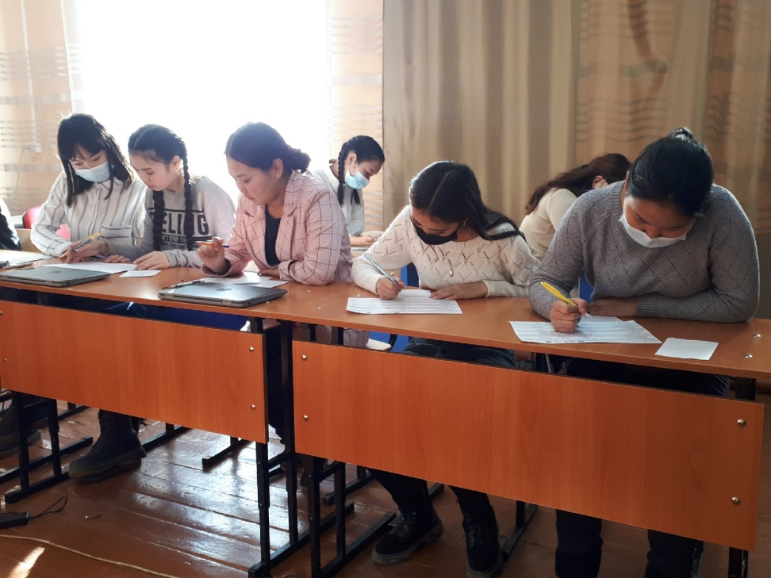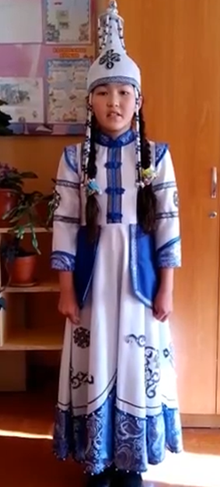

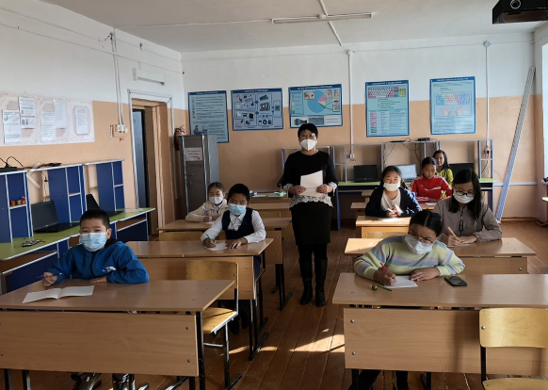

День технологии в школе

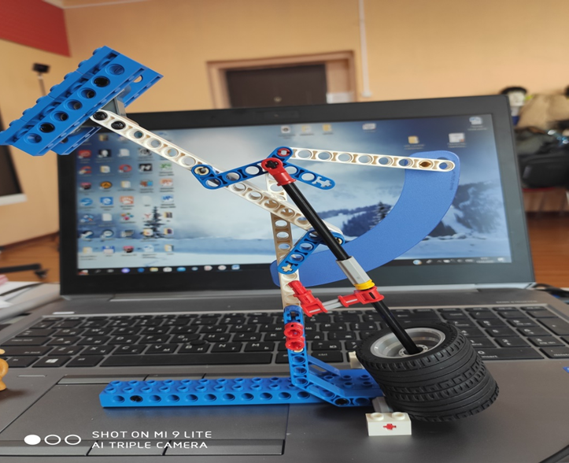
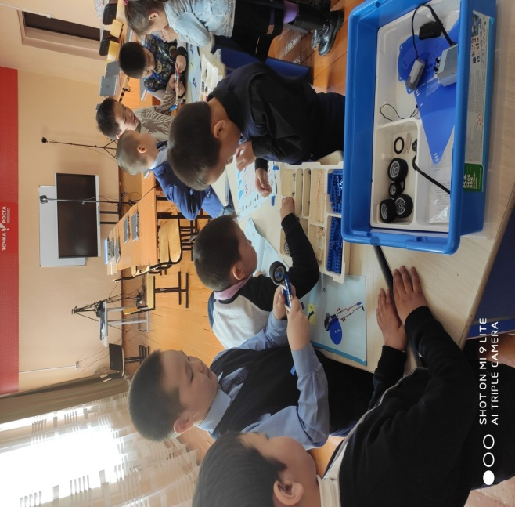

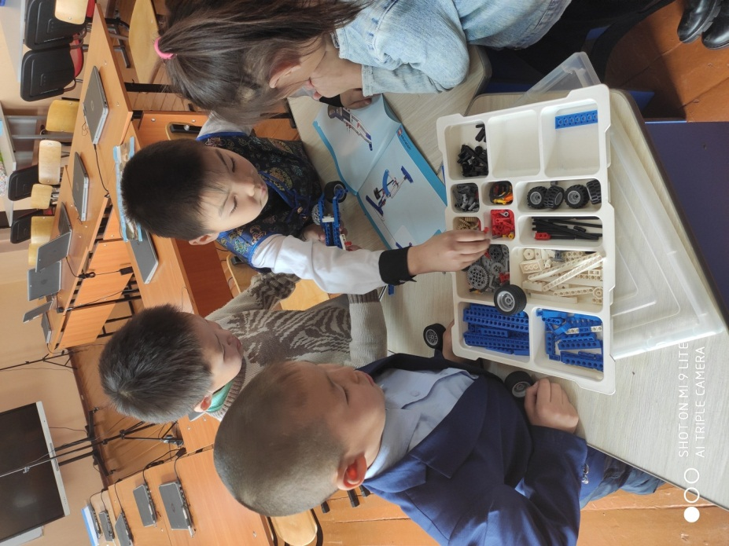
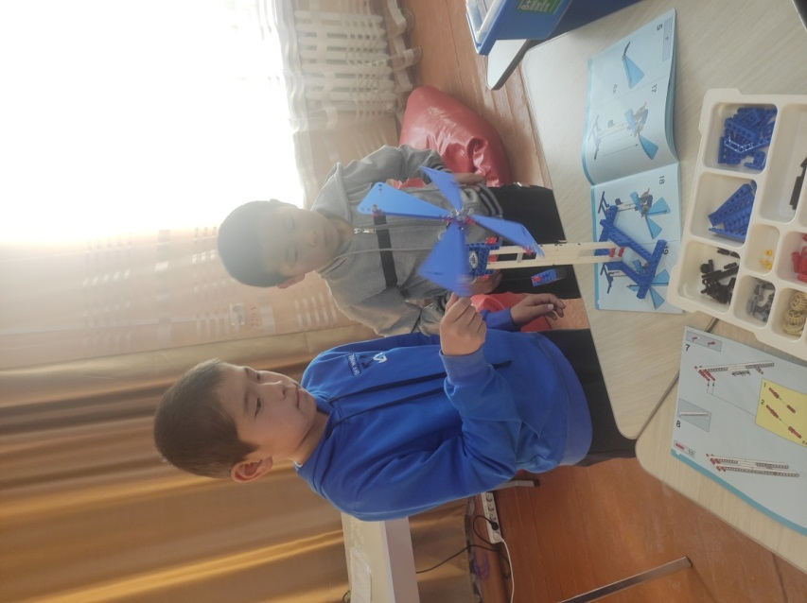

Международная акция «Тест по истории Отечества»
